PROIECT PENTRU OBTINEREA

ATESTARII PROFESIONALE IN INFORMATICA

Elev: Wallach Luke

Profesor coordonator: Caprarescu Iuliana-Alina

- Sesiunea Mai 2021 -

PROIECT PENTRU OBTINEREA

ATESTARII PROFESIONALE IN INFORMATICA

Titlul lucrarii:

Hip Hop & Rap

Elev: Wallach Luke

Profesor coordonator: Caprarescu Iuliana-Alina

***Curprins***

Scurta introducere…………………………………………………..2

Argumentarea temei ales……………………………………………3

Proceduri si tehnici de programare folosite…………………………4

Prezentarea aplicatiei………………………………………………..5

**Scurtă introducere:**

Cultura hip hop a inceput in cartierul Bronx din New York, printre populatia neagra si latina, la inceputul anilor 1970, si de atunci s-a raspandit pe tot globul. Cele patru elemente principale ale culturii hip hop sunt MCing.

Unii considera beatboxing-ul ca al cincilea element de hip hop. In massmedia, hip-hop se refera de obicei numai la muzica produsa de cultura hip hop.

### **Rap**

Cel mai vizibil rol din cultura hip-hop de azi este cel al MC-ului (Master Ceremony—Maestru de Ceremonii ).

MC-ul intretine publicul prin rap (rime puse pe ritm).

Cu originile in toasting, din Jamaica, rapul s-a dezvoltal drastic de la introducerea sa in cultura hip-hop de catre Kool Herc si DJ Hollywood in anii '70. Primul MC autentic a fost Coke La Rock.

Rapul a evoluat in timp datorita multor pionieri cum ar fi: Melle Mel, Kool Moe Dee, Schooly D, Run DMC s.a.

***Argumentarea temei alese***

Tema aleasa este rap-ul si cultura hip hop. Am ales aceasta tema datorita pasiunii mele pentru muzica rap care s-a format in timpul copilariei mele cand l-am descoperit pe artistul american Lil Wayne, ceea cea a avut un rol important pentru dezvoltarea pasiunii mele.

Acest atestat este realizat pentru a fi o buna introducere in lumea rap-ului si a culturii hip hop.

***Proceduri si tehnici de programare folosite***

Site-ul este structurat in 9 pagini diferite care se pot accesa cu ajutorul meniului din coltul din dreapta sus.

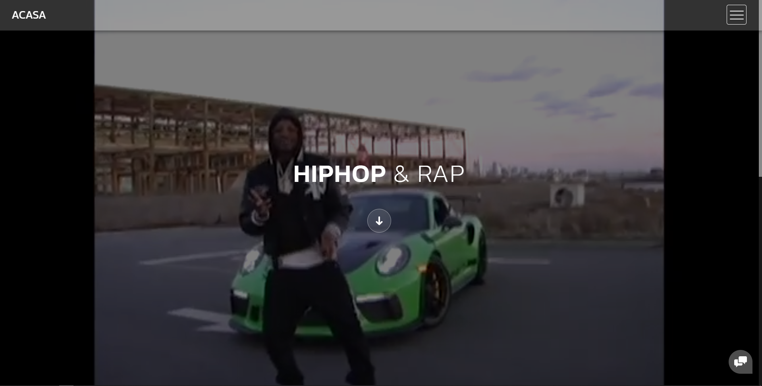 **Prima pagina – “Acasa”**

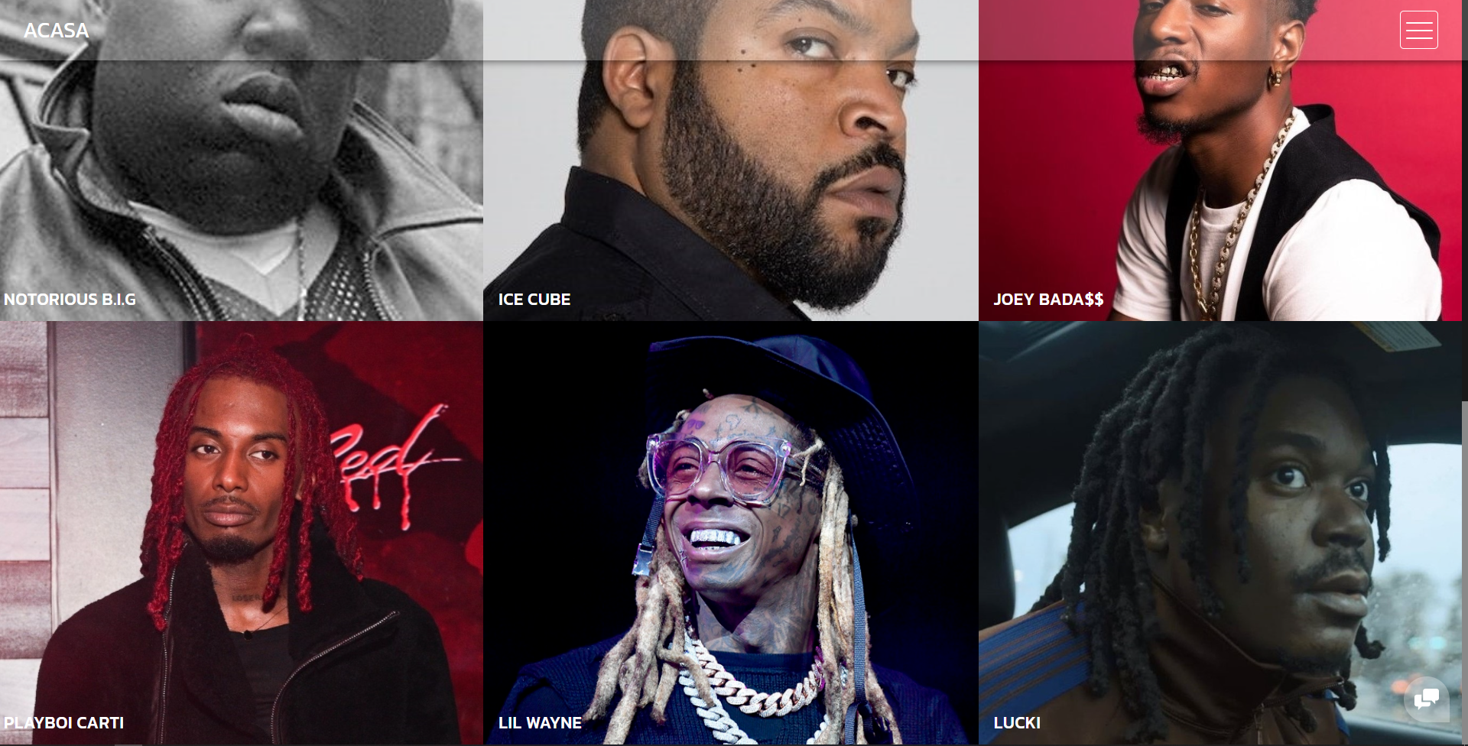In prima pagina este prezent un videoclip care reprezinta tema proiectului, incepand cu rapper-ul American “Joey Bada$$” in noua s-a piesa “Let it Breathe”.

Mai jos sunt prezentate cateva fotografii cu legende ale hip hop-ului dar si cu artisti mai putin cunoscuti precum “Lucki”.

***“Introducere si istoric”***

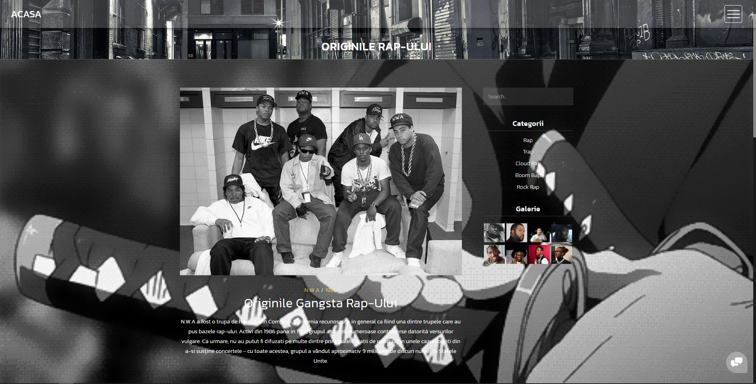

Sunt prezentate cateva grupuri importante pentru Hip Hop, precum faimosul N.W.A, care a pus bazele gangsta rap-ului, Wu Tang Clan, care s a inspirat din filmele vechi chinezesti si japoneze.

Iar ca incheiere, grupul mai putin cunoscut dar foarte important Pro Era.

Se poate face click pe butonul “Citeste mai mult…” pentru a fi redirectionat intr-o pagina separata in care exista mai multe informatii despre grupul ales.

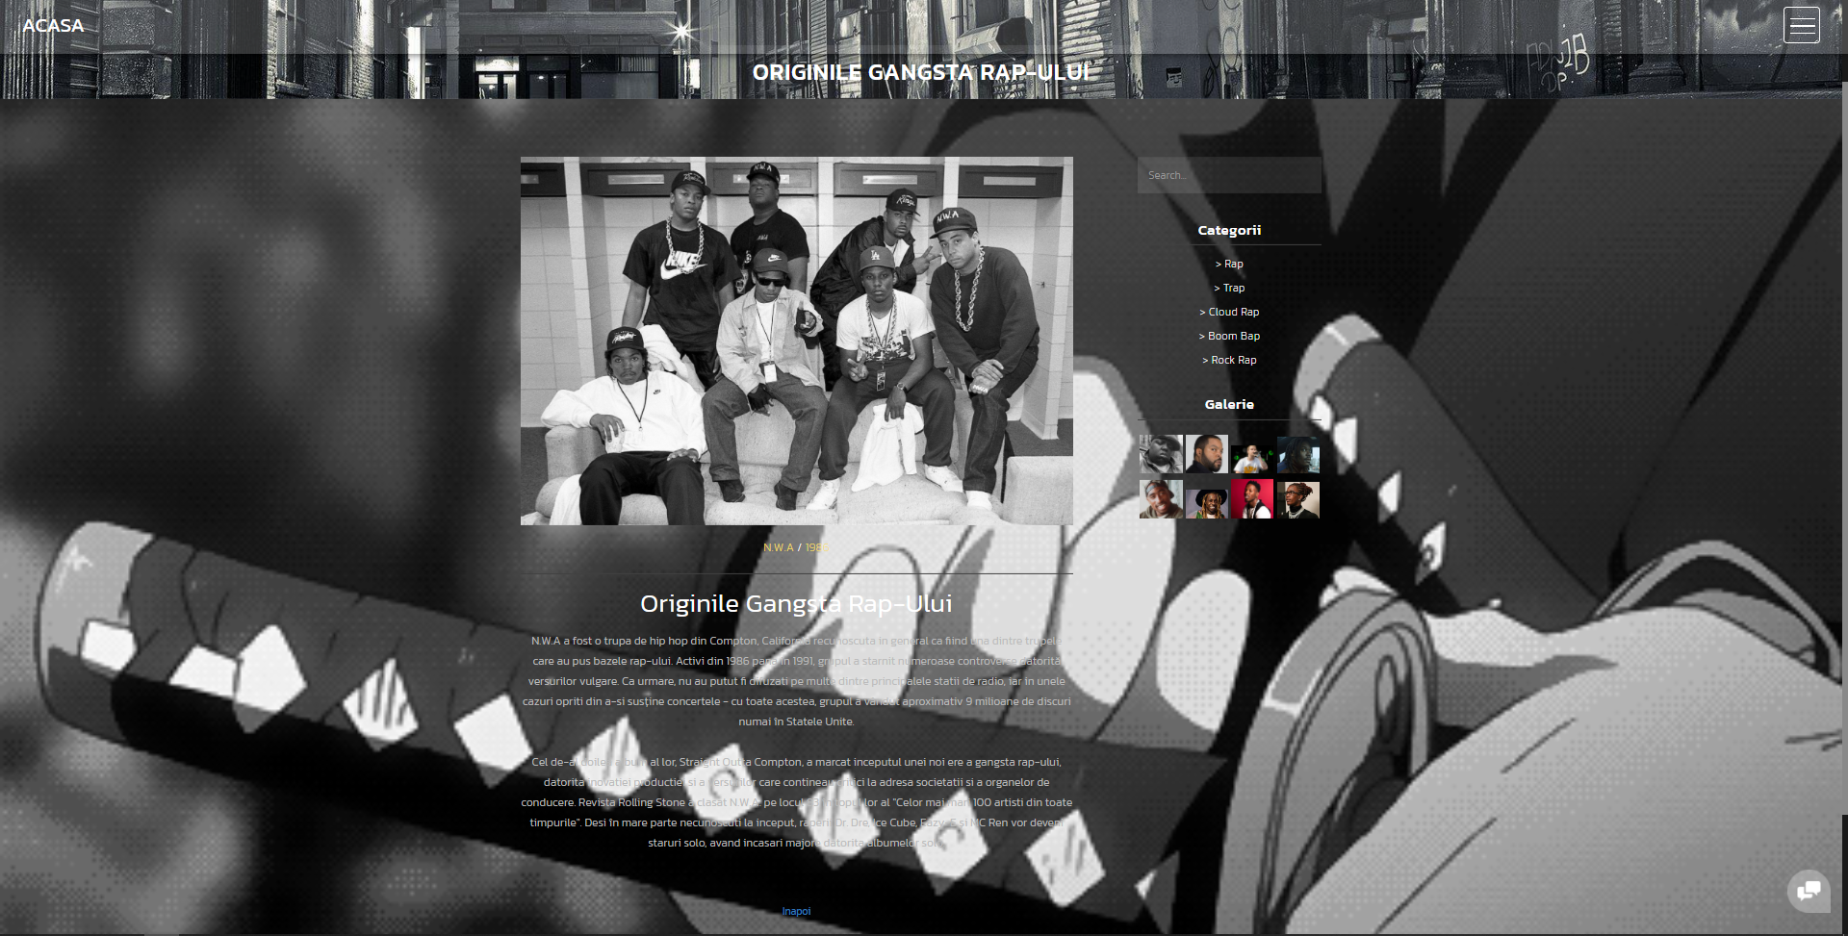

***“Despre”***

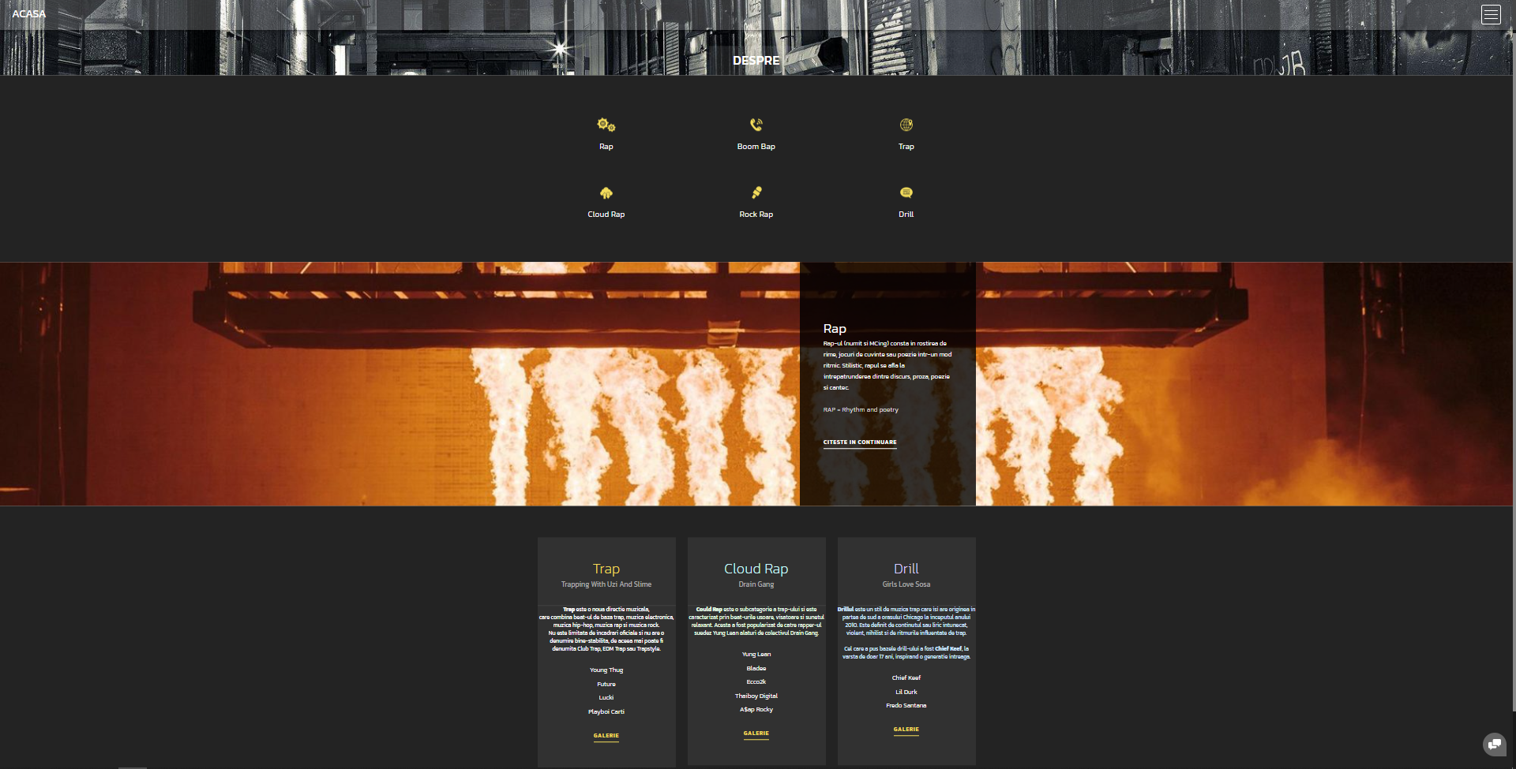

In aceasta pagina sunt prezentate cateva subgenuri ale rap-ului, precum “Trap”, “Cloud Rap”, “Rock Rap”, etc.

***“Artisti”***

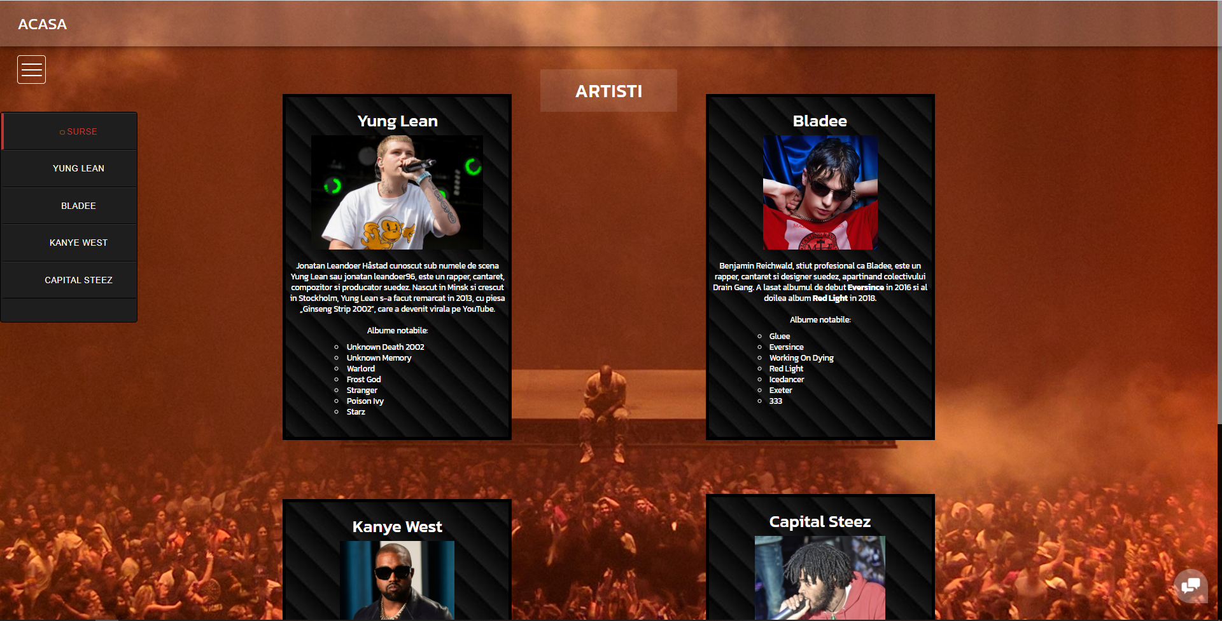

Aici sunt prezentati cativa artisti care au lasat un impact profund asupra culturii.

Yung Lean alaturi de Bladee au creat un nou subgen denumit “Cloud Rap”.

Kanye West, de asemenea a creat un nou sunet in hip hop cu albumul “808’s & Heartbreaks”.

***“Galerie”***

In penultima pagina, intitulata “Galerie” am inserat un videoclip al rapper-ului decedat Capital Steez, urmat de o colectie de poze cu diferiti rapperi care au avut un impact asupra culturii hip hop dar si asupra mea.

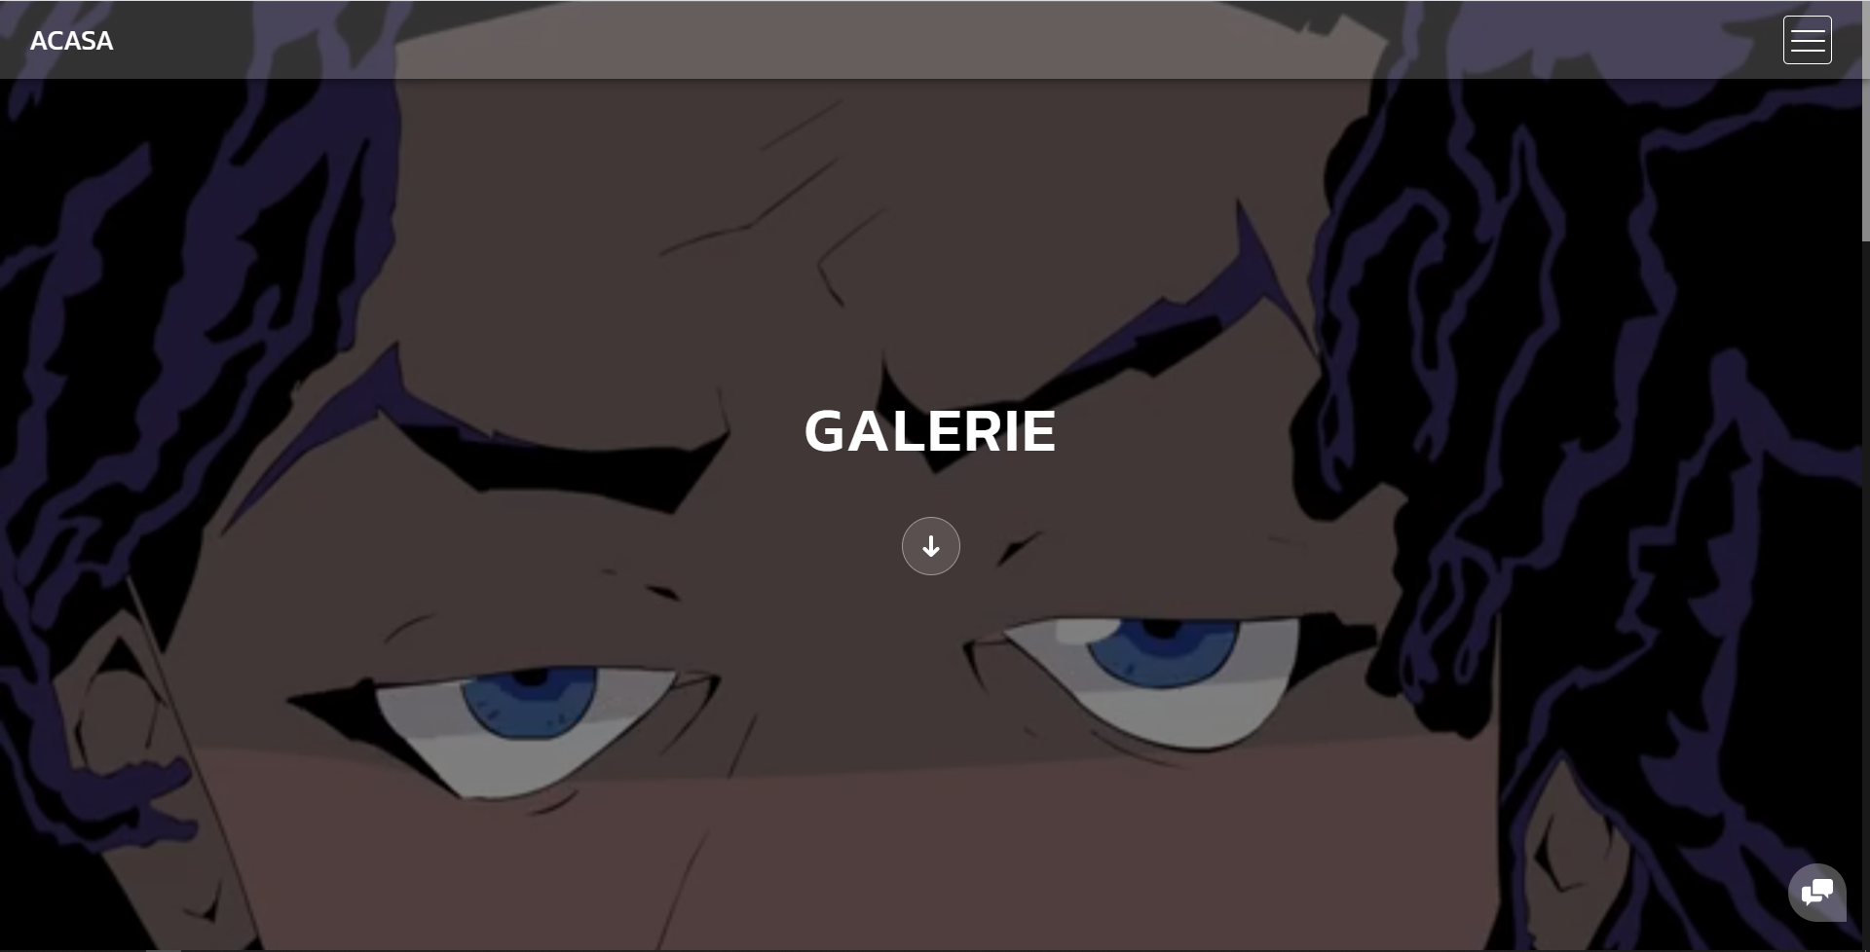

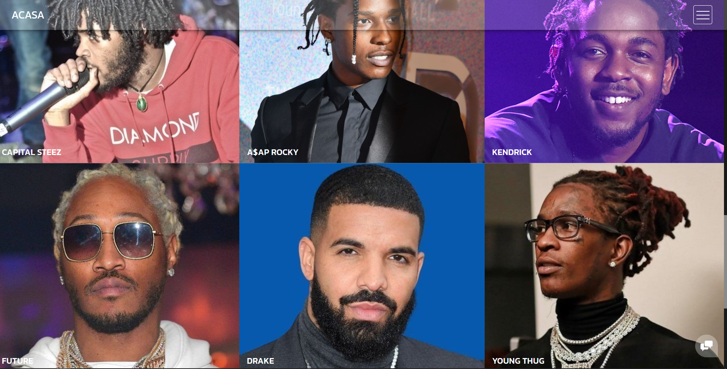

***“Contact”***

Pagina “Contact” contine datele despre personale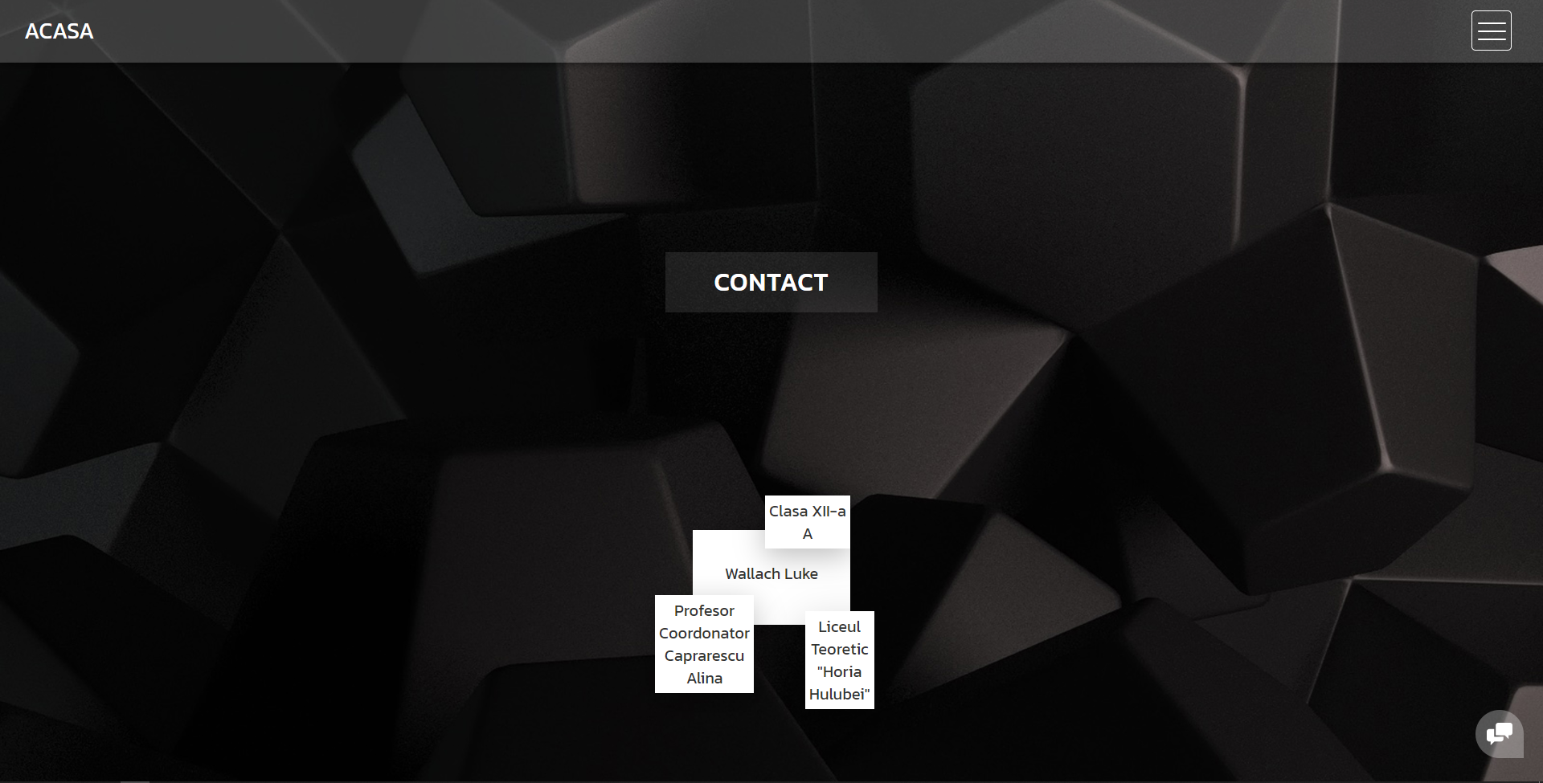.

***Tehnici de programare folosite***

Site-ul este findamentat pe baza limbajului HTML si a limbajului CSS folosit pentru fonturi si stilizare. Limbajului JavaScript a fost folosit pentru incarcarea unor script-uri pentru a simplifica navigarea si livrarea c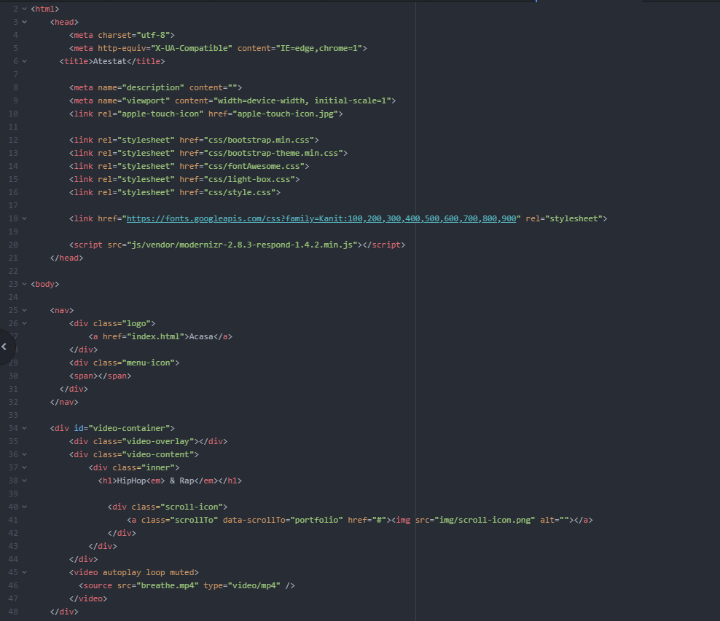ontinutului.

***Concluzie***

In concluzie, acest proiect se concentreaza asupra informarii oamenilor despre cultura hip hop-ului, intr-un mod placut si interactiv, oferind videoclipuri si poze pentru o experienta frumoasa.



***BIBLIOGRAFIE***

***https://ro.wikipedia.org/wiki/Cultura_hip_hop***

***https://en.wikipedia.org/wiki/Yung_Lean***

***https://en.wikipedia.org/wiki/Bladee***

***https://en.wikipedia.org/wiki/Yung_Lean***

***https://en.wikipedia.org/wiki/Capital_Steez***

***https://en.wikipedia.org/wiki/Kanye_West***

***https://ro.wikipedia.org/wiki/Yung_Lean***

***https://ro.wikipedia.org/wiki/Kanye_West***

***https://en.wikipedia.org/wiki/Cloud_rap***

***https://ro.wikipedia.org/wiki/Drill_(gen_muzical)***

***https://ro.wikipedia.org/wiki/Trap_(gen_muzical)***

***https://ro.wikipedia.org/wiki/Rap***